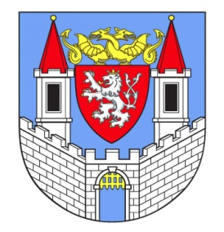
ZÁPIS
zezasedání Komise zdravotní a sociální Rady města Kolína

Místo konání: Spirála pomoci - Antonína Kaliny 1351, Kolín
Dona konání: 4.10.2016 od 15:00 hod.
Počet přítomných členů: 7
Počet omluvených členů: 5

Přítomni: Mgr. Pavlína Havlíková , MUDr. Veronika Fabiánová , MUDr. Václav Navrátil , MUDr. Ladislav Peychl CSc. ,JUDr. Karel Molnár, Mgr. Holubová Ivana, Mgr. Kuncířová

Omluveni : MUDr. Jan Rakušan , Mgr. Ivana Holubová , MUDr. Lukáš Wagenknecht , Martin Dukay , Andrea Kornucová

Za odbor sociálních věcí a zdravotnictví: Bc. Rusková

Průběh:

- Mgr. Havlíková zahájila schůzi, přivítala p. Bc. Rusková ze sociálního odboru a omluvila Mgr. Macha. Bc.Rusková pracuje na odboru sociálních věcí a zdravotnictví, jako sociální pracovnice a též jako pracovnice odpovídající za agendu komunitního plánování – informovala přítomné o své práci.

- Předsedkyně komise poděkovala Mgr. Kuncířové za pozvání do Spirály pomoci

- Mgr. Kuncířová seznámila KSZ s práci a nabídkou sociálních služeb Spirály pomoci: osobní asistence, pečovatelské služby,auto přeprava, půjčovna kompenzačních pomůcek, poradenství.

- Diskuze členů KSZ: MUDr. Fabiánová, Mgr. Havlíková: pochvala Ing. Malé Gabriele za organizaci Dní seniorů, které proběhly 29.9. - 1. 10. 2016

Další schůzka KSZ se bude konat 1. 11. 2016 v zasedací místnosti radnice.

Zapsala: Mgr. Pavlína Havlíková – předsedkyně komise

